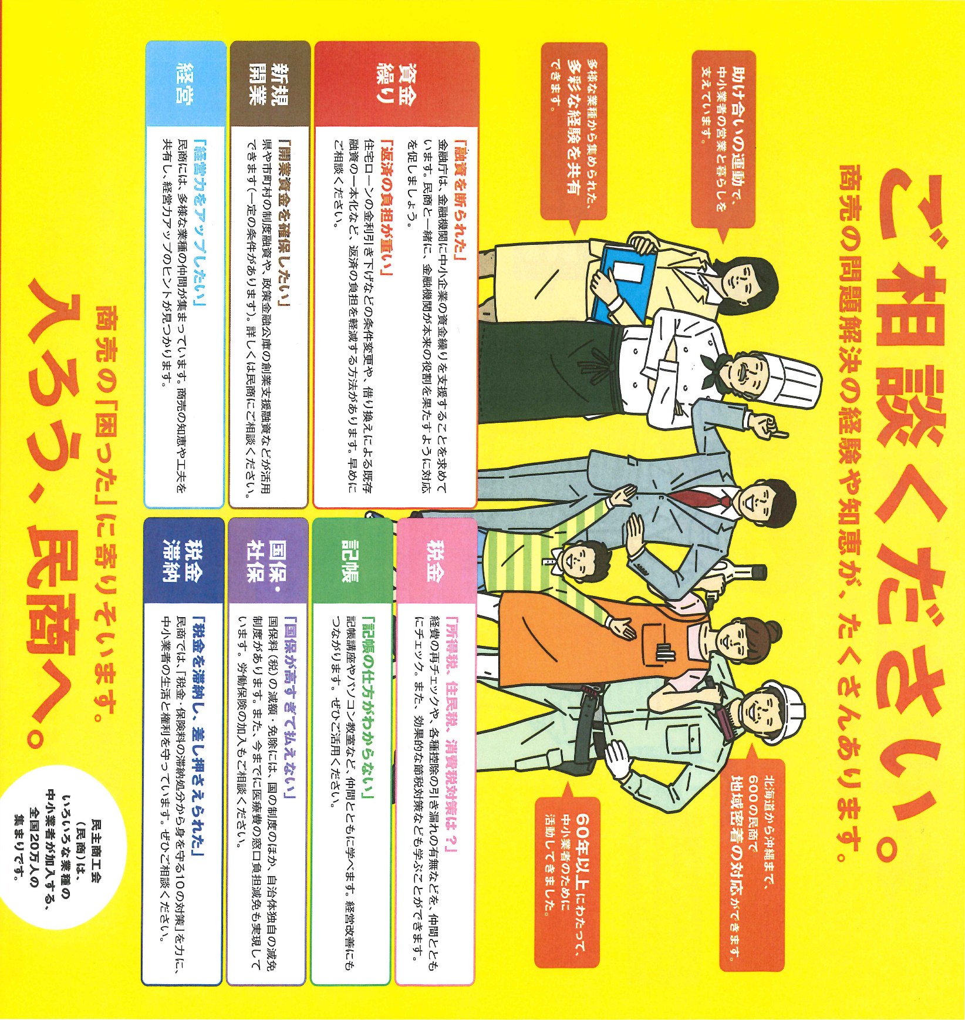

**無料なんでも相談会**

**日時　　　月　　日（　　）**

**時～　　時**

**ところ**

お問合せ先

住所　○○○○○○○○○○

FAX　 0000-00-0000

ﾒｰﾙ　○○○○○○＠○○○○○

○○民主商工会

☎0000-00-0000